Тема 7. РАСЧЕТ ЖЕЛЕЗОБЕТОННЫХ КОНСТРУКЦИЙ
ПО ПРЕДЕЛЬНЫМ СОСТОЯНИЯМ

1. Сущность метода
2. Расчетные факторы метода
2.1 Коэффициенты запаса
2.2 Нагрузки и воздействия
2.3 Нормативные и расчетные сопротивления бетона
2.4. Нормативные и расчетные сопротивления арматуры
3. Основные положения расчета
3.1 Расчет по первой группе предельных состояний
3.2 Расчет по второй группе предельных состояний
3.2.1 Расчет по образованию трещин
3.2.2 Расчет по раскрытию трещин
3.2.3 Расчет по перемещениям

1. Сущность метода
Предельным считаются состояния, при которых конструкции перестают удовлетворять предъявляемым к ним в процессе эксплуатации требованиям, т. е. теряют способность сопротивляться внешним нагрузкам и воздействиям или получают недопустимые перемещения или местные повреждения.
Основной задачей расчета по методу предельных состояний является создание условий, не допускающих переход конструкций в предельное состояние в течение всего срока эксплуатации.
Железобетонная конструкция может потерять необходимые эксплуатационные качества по одной из двух причин.
- В результате исчерпания несущей способности, т.е. разрушения материала в наиболее нагруженных сечениях, а также потери устойчивости некоторых элементов или всей конструкции в целом - 1 группа - по несущей способности.
- Вследствие чрезмерных деформаций (прогибов, колебаний, осадок), а также из-за образования трещин или чрезмерного их раскрытия - 2 группа - по пригодности к нормальной эксплуатации.
Расчет по первой группе предельных состояний выполняют для того, чтобы предотвратить:
- хрупкое, вязкое, или иного характера разрушение (расчет на прочность);
- потерю устойчивости формы конструкции (расчет на устойчивость) или ее положения (расчет на опрокидывание, скольжение, всплытие заглубленных и полузаглубленных сооружений, подверженных давлению грунтовых вод и т.п.);
- усталостное разрушение (расчет на выносливость конструкций, находящихся под воздействием многократно повторяющихся нагрузок).
Расчет по второй группе предельных состояний выполняют для того, чтобы предотвратить:
- образование трещин в конструкциях, по условиям эксплуатации которых, оно недопустимо;
- чрезмерное раскрытие трещин в конструкциях, по условиям эксплуатации которых, допускается ограниченное по ширине раскрытие трещин;
- чрезмерные перемещения (прогибы, углы поворота, углы перекоса, амплитуды колебаний).
При расчете по предельным состояниям 1 группы (по несущей способности) в основу положена так же, как и при расчете по разрушающим нагрузкам, III стадия напряженно-деформированного состояния.

2. Расчетные факторы метода
2.1 Коэффициенты запаса
С учетом возможной изменчивости нагрузок в большую сторону и прочностных характеристик материалов в меньшую, расчетная несущая способность элемента определяется с использованием системы коэффициентов надежности и условий работы, учитывающих особенности изготовления и эксплуатации конструкции:
1) коэффициента надежности по нагрузке γ_{f}, принимаемый в зависимости от статистической изменчивости нагрузки, ее вида и группы предельных состояний
(0.9 <γ_{f} <1.4);
2) коэффициента надежности по бетону γ_{b}, принимаемого в зависимости от вида бетона и вида напряженного состояния (1,0 < γ_{ь} < 2,3)
3) коэффициента надежности по арматуре γ_{s}, принимаемого в зависимости от класса арматуры и группы предельных состояний (1,0 ≤ γ_{s} ≤ 1,2);
4) коэффициента условий работы бетона γ_{bi} учитывающего особенности свойств бетона, характер загружения конструкции, условия эксплуатации и т.д. (0,45 ≤ γ_{bi} ≤ 1.35);
5) коэффициента условий работы арматуры γ_{si}, принимаемый в зависимости от вида арматуры, ее назначения и условий применения, характера загружения конструкции и т.д. (0,19 <γ_{si} < 1,0)

2.2 Нагрузки и воздействия
При проектировании следует учитывать нагрузки, возникающие при возведении и эксплуатации сооружения, а также при изготовлении, хранении и перевозке строительных конструкций. В расчетах используются нормативные и расчетные значения нагрузок.
Под нормативными понимают нагрузки, устанавливаемые нормами по заранее заданной вероятности или по номинальным значениям.
Под расчетными понимают нагрузки, используемые в расчетах конструкций на прочность и устойчивость. Их получают путем умножения нормативной нагрузки на коэффициенты надежности по нагрузке и по назначению.
q=q_{n}∙ γ_{f} ∙ γ_{n}, (7.1)
где: q_{n} - значение нормативной нагрузки; γ_{f} – коэффициент надежности по нагрузке, зависящий от вида нагрузки и принимаемый по СНиП 2.01.07-85 . «Нагрузки и воздействия», (γ_{f} ≥ 0,8); γ_{п} - коэффициент надежности по назначению сооружения, учитывающий класс его ответственности: I класс - γ_{п} = 1,0 - основные здания и сооружения объектов, имеющих особо важное народно-хозяйственное и социальное значение - главные корпуса ТЭС, АЭС; телевизионные башни; дымовые трубы высотой более 200 м,; резервуары для хранения нефти и нефтепродуктов вместимостью свыше 10 тыс. м³; крытые спортивные сооружения с трибунами; здания театров, кинотеатров, цирков, крытых рынков, учебных заведений, музеев, родильных домов, детских дошкольных учреждений и т.п. II класс γ_{п} - 0.95 - здания и сооружения объектов, имеющих важное народно-хозяйственное и социальное значение (объекты не вошедшие в I и III классы); III класс γ_{п} - 0.9 - здания и сооружения, имеющие ограниченное важное народно-хозяйственное и социальное значение - склады, теплицы, парники, одноэтажные жилые дома, временные здания и сооружения и т.п. γ_{п} - 0,8 для временных зданий и сооружений со сроком службы до 5 лет.
По длительности действия на конструкцию нагрузки подразделяются на постоянные и временные и особые.
Постоянными называются нагрузки, действующие в течение всего периода эксплуатации. К ним относятся собственный вес несущих и ограждающих конструкций, вес и давление грунтов для заглубленных сооружений, усилие предварительного обжатия.
Временными называются нагрузки, изменяющиеся в процессе эксплуатации по величине и расположению. Они могут появляться и исчезать. Временные нагрузки делятся на длительные, кратковременные и особые.
К длительным нагрузкам относятся: вес стационарного оборудования; нагрузка от массы продуктов, заполняющих оборудование в процессе эксплуатации; часть снеговых нагрузок; давление жидкостей, газов и сыпучих материалов в емкостях и трубопроводах и другие.
К кратковременным нагрузкам относятся: вес людей, часть снеговых нагрузок, ветровые, крановые, а также нагрузки, возникающие при монтаже и ремонте конструкции.
К особым относятся: сейсмические, взрывные, аварийные и другие подобные воздействия.
Расчет конструкций должен быть выполнен на действие нагрузок в различных сочетаниях. Одновременное действие постоянных, длительных и кратковременных нагрузок называется основным сочетанием. Вероятность одновременного появления наибольших нагрузок учитывается коэффициентами сочетаний ψ_{с} . Если в расчет включаются две или более временные нагрузки, то их значения умножаются на коэффициент сочетаний ψ_{с} = 0.9. Особые сочетания складываются из нагрузок основного сочетания с добавлением одной из особых нагрузок. При расчете конструкций на нагрузки особого сочетания расчетные значения кратковременных нагрузок умножаются на коэффициент сочетаний ψ_{с} = 0.8, кроме случаев, оговоренных в нормах проектирования зданий и сооружений в сейсмических районах. Особая нагрузка принимается без снижения.

2.3. Нормативные и расчетные сопротивления бетона
Прочностные характеристики бетона обладают определенной изменчивостью. Из всех возможных значений в расчет необходимо вводить такое, которое с необходимой надежностью обеспечит безопасную эксплуатацию конструкции. Установить его помогают методы теории вероятностей. Изменчивость прочностных свойств подчиняется нормальному закону распределения (закону Гаусса) (рис.7.1).
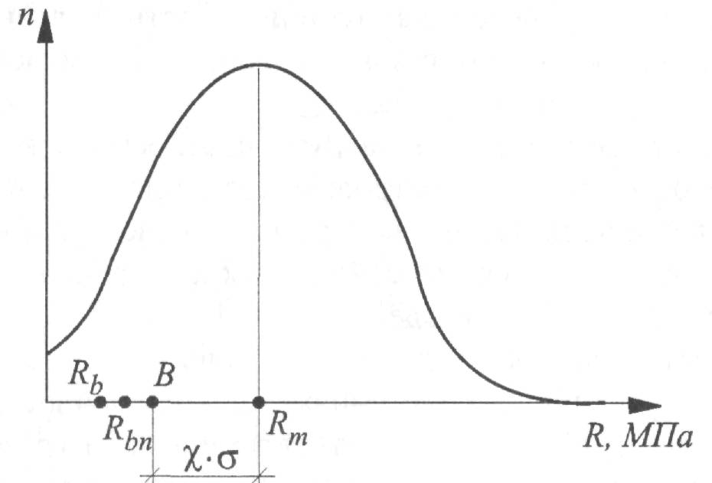
Рис.7.1. К определению временного сопротивления бетона сжатию

Класс бетона по прочности устанавливается с учетом статистической изменчивости прочности. Он принимается равным наименьшему контролируемому значению временного сопротивления бетона.
B=R_{m}-χσ (7.2)
где σ - среднеквадратическое отклонение, определяемое по формуле:
$σ=\sqrt{\frac{\sum_{i=1}^{k}{n_{i}Δ_{i}^{2}}}{n−1}}=\sqrt{\frac{n_{1}Δ_{1}^{2}+n_{2}Δ_{2}^{2}+…+n_{k}Δ_{k}^{2}}{n−1}}$, (7.3)
где n - число опытов; Δ_{i} = R_{i} - R_{m}
$R_{m}=\frac{\sum_{i=1}^{k}{R_{i}}}{n}=\frac{n_{1}R_{1}+n_{2}R_{2}+…+n_{k}R_{k}}{n}$ - среднее значение временного сопротивления бетона сжатию (математическое ожидание).
Действующими нормами установлена надежность полученных значений не ниже 0,95. Для обеспечения 95%-ой доверительной вероятности принимается показатель надежности χ = 1.64. Следовательно:
$B=R_{m}−\text{χσ}=R_{m}\left(1−1\text{.}\text{64}\frac{σ}{R_{m}}\right)=R_{m}(1−1\text{.}\text{64}ν)$ , (7.4)
где $ν=\frac{σ}{R_{m}}$ коэффициент вариации (изменчивости).
Нормативным сопротивлением бетона при сжатии является призменная прочность, которая устанавливается в зависимости от класса бетона - R_{bn}=B∙(0,77 - 0,00125B).
Сопротивление бетона осевому растяжению определяется из выражения -$R_{\text{btn}}=0\text{.}5k\sqrt[3]{B^{2}}$ (k =0,8 для бетонов В35 и ниже; k =0,7 для бетонов класса В40 и выше).
Расчетное сопротивление бетона устанавливают путем деления нормативных сопротивлений на соответствующие коэффициенты надежности, т.е.
$R_{b}=\frac{R_{\text{bn}}}{γ_{\text{bc}}}; R_{\text{bt}}=\frac{R_{\text{btn}}}{γ_{\text{bt}}}$ (7.5)
Коэффициенты надежности учитывают возможность понижения фактической прочности по сравнению с нормативной. Для расчетов по предельным состояниям 1 группы γ_{bс} = 1.3; γ_{bt} = 1.5. Для расчетов по предельным состояниям 2 группы γ_{bc}=γ_{bt} =1.0
При расчете бетонных и железобетонных конструкций расчетные сопротивления бетона умножают на коэффициент условий работы γ_{bi}, учитывающий длительность действия и повторяемость нагрузки, характер работы конструкций, условия изготовления и эксплуатации и т.п.
2.4. Нормативные и расчетные сопротивления арматуры
Нормативные сопротивления арматуры R_{sn} принимаются равными наименьшему контролируемому значению: для стержневой арматуры, высокопрочной проволоки и арматурных канатов - пределу текучести (физическому или условному); для обыкновенной арматурной проволоки - напряжению, составляющему 75% от временного сопротивления разрыву. Значения нормативных сопротивлений R_{sn} принимаются в соответствии с действующими стандартами на арматурные стали, как и для бетона, с надежностью 0.95.
Расчетное сопротивление арматуры растяжению определяется делением на соответствующий коэффициент надежности по арматуре:
$R_{s}=\frac{R_{\text{sn}}}{γ_{s}}$ (7.6)
Коэффициент надежности устанавливают, чтобы исключить возможность разрушения элементов в случае чрезмерного сближения R_{s} и R_{sn}. Он учитывает изменчивость площади поперечного сечения стержня, раннее развитие пластических деформаций арматуры и т.п. Значение y_{s} в зависимости от класса арматуры изменяется в пределах от 1.05 до 1.2. Причем, чем выше класс, тем больше значение γ_{s}.
При назначении расчетного сопротивления сжатию R_{sc} учитываются не только свойства стали, но и предельная сжимаемость бетона. Принимая ε_{su} =ε_{bu} = 200∙10⁻⁵ и Е_{s} =2∙10⁵ МПа, получим:
σ_{sc} = ε_{bи} ∙ Е_{s} = 200∙ 10⁻⁵∙ 2 ∙10⁵ = 400 МПа (7.7)
Согласно нормам расчетное сопротивление сжатию R_{sc} = R_{s} ≤ 400 МПа. При расчете конструкций по 1 группе предельных состояний расчетные сопротивления арматуры в необходимых случаях умножаются на коэффициенты условий работы γ_{si}, учитывающие возможность неполного использования ее прочностных характеристик в связи с неравномерностью распределения напряжений в сечении, наличия сварных соединении, многократного действия нагрузки и др.

3. Основные положения расчета
3.1. Расчет по первой группе предельных состояний
Расчет по первой группе предельных состояний выполняется в общем случае для всех этапов работы конструкции и ее элементов: изготовления, транспортирования, возведения и эксплуатации. Этот расчет должен гарантировать сохранение несущей способности конструкции с учетом возможной изменчивости нагрузок в большую сторону и прочностных характеристик материалов в меньшую сторону.
Несущая способность сечения будет обеспечена при выполнении условия;
F≤F_{u}(S; R_{bn}; γ_{b}; γ_{bi},; R_{sn};γ_{s}; γ_{si}) (7.8)
где F - максимальное расчетное усилие в сечении; F_{u} - минимальная несущая способность сечения; S - геометрические характеристики сечения; R_{bn} ; R_{sn} - нормативные сопротивления материалов; γ_{b}; γ_{s} - коэффициенты безопасности по материалам; γ_{bi}; γ_{si} - коэффициенты условий работы материалов.
Физический смысл данного выражения заключается в том, что максимально возможное усилие в сечении элемента должно быть меньше или, в крайнем случае, равно минимально возможной несущей способности сечения.

3.2. Расчет по второй группе предельных состояний
Расчет по второй группе предельных состояний должен гарантировать сохранение эксплуатационных качеств конструкции с учетом изменчивости прочностных и деформативных свойств материалов. Удовлетворение требований второй группы предельных состояний в общем случае предполагает расчеты по образованию и раскрытию трещин и по деформациям.
3.2.1. Расчет по образованию трещин
Трещины в элементе не появляются, если выполняется условие:

F ≤ F_{crc} (7.9)
Физический смысл данного выражения заключается в том, что максимально возможное усилие в сечении элемента от действующей нагрузки должно быть меньше или, в крайнем случае, равно усилию, которое может восприниматься сечением перед образованием трещин.

3.2.2. Расчёт по раскрытию трещин
Если образование трещин по условиям эксплуатации допустимо, но должна быть ограничена ширина их раскрытия, должно выполняться условие:
$a_{\text{crc}}≤\left[a_{\text{crc}}\right]$ (7.10)
где а_{сrс} - подсчитанная ширина раскрытия трещин;
[а_{сrс}] - установленная нормами предельно допустимая
ширина раскрытия трещин, зависящая от условий работы конструкции.

3.2.3. Расчет по перемещениям
При необходимости ограничения деформаций должно выполняться условие:
$f≤\left[f\right]$ (7.11)
где f - подсчитанная деформация конструкции; [f] - предельное значение деформаций, установленное нормами.
Расчет по 1-ой группе предельных состояний является обязательным во всех случаях.
Необходимость расчета по тем или иным условиям 2-ой группы предельных состояний устанавливается в зависимости от вида конструкции, эксплуатационных требований, предъявляемых к конструкции.

Вопросы для самопроверки:
- Опишите стадии напряженно-деформированного состояния железобетонных элементов при изгибе.
- Каковы особенности напряженно-деформированного состояния предварительно напряженных железобетонных элементов?
- В чем заключается сущность расчета железобетонных конструкций по методу допускаемых напряжений?
- В чем заключается сущность расчета железобетонных конструкций по методу разрушающих нагрузок?
- Что понимается под предельным состоянием конструкции?
- В чем заключается сущность расчета железобетонных конструкций по методу предельных состояний?
- Нормативные и расчетные нагрузки. Сочетания нагрузок.
- Нормативные и расчетные сопротивления материалов. Как они устанавливаются?
- Назовите систему коэффициентов, применяемых при расчете по методу предельных состояний.
- В чем заключается расчет железобетонных конструкций по 1-ой группе предельных состояний?
- В чем заключается расчет железобетонных конструкций по 2-ой группе предельных состояний?

